pH 9-10 arasında olmasının iki önemli sebebi var:

1)

EDTA sudaki Ca⁺² ve Mg⁺² iyonları ile kompleks oluşturur.
Kompleks oluşturabilmesi için de EDTA’nın iyonlarına ayrışması gerekir.
Bu ise pH değerine bağlı.
EDTA’nın Ca⁺² ve Mg⁺² ile kompleks oluşturma tepkimesi aşağıdaki gibi olur:

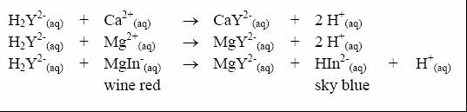
KAYNAK: http://faculty.ccri.edu/aahughes/GenChemII/Lab%20Experiments/Calcium_Analysis_EDTA_Titration.pdf

Aşağıda EDTA’nın belirli pH aralığında iyonlarına ayrışma şekli var. 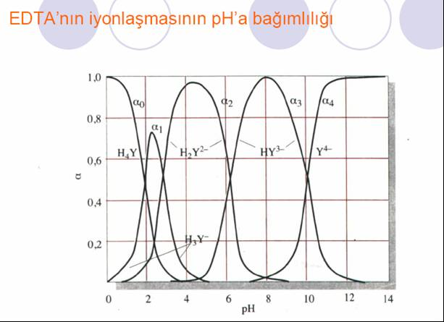

KAYNAK: Prof.Dr. Mustafa Demir www.web.adu.edu.tr/akademik/.../k21416kompleksometri090406.pdf

2)

Metal iyonlarının hepsi belirli pH aralığında EDTA ile kompleks oluşturabilirler. Zn⁺², Cu²⁺ , gibi. Eğer rastgele bir pH seçecek olursak diğer metalleri de ölçmüş oluruz.
Ancak biz sadece Ca⁺² ve Mg⁺² ölçmek istiyoruz.
Aşağıdaki grafikte her metalin hangi pH aralığında EDTA ile kompleks oluşturduğu verilmiş.
Grafikte Ca⁺² ve Mg⁺² için uygun olan aralık da 9-10 civarı.
